裱花接单门店配置

裱花接单门店配置
适用场景：通过后台配置门店指定裱花间，影响收银端预订单和网单【生产部门】的可选范围，且默认选中默认裱花间；
操作路径：总部/区域账号登录-云烘焙后台-裱花管理-接单门店配置；
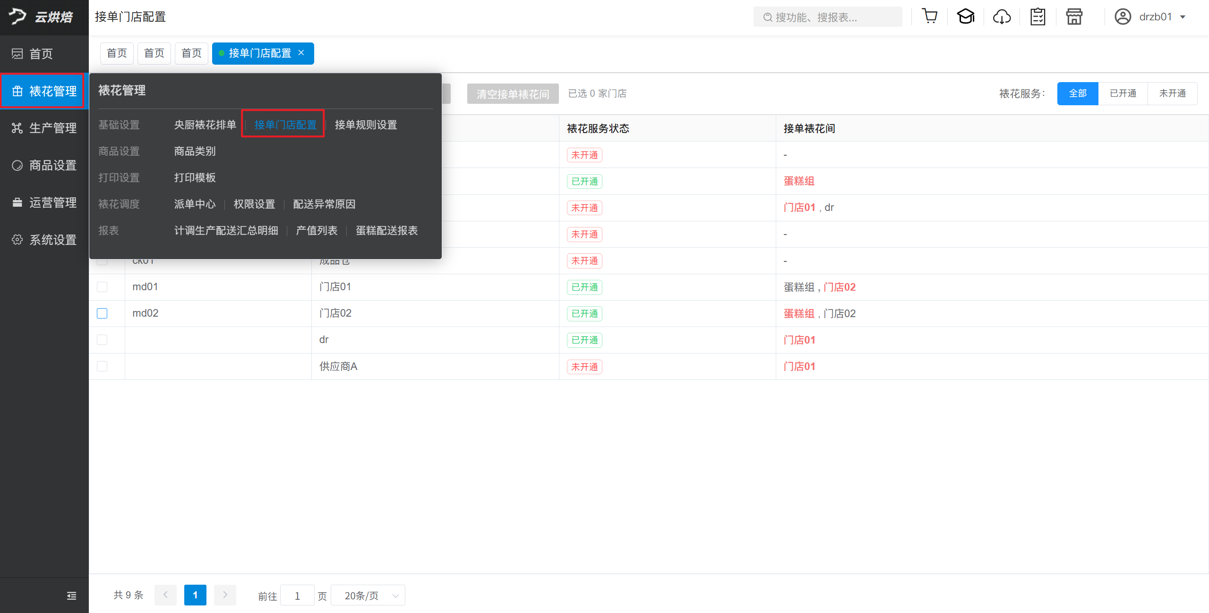
操作步骤：
勾选门店，点击【设置接单裱花间】，【接单裱花间】下拉可多选，【默认接单裱花间】下拉可单选，点击【确认保存】，列表【接单裱花间】显示对应裱花间（红色字体为默认裱花间）；
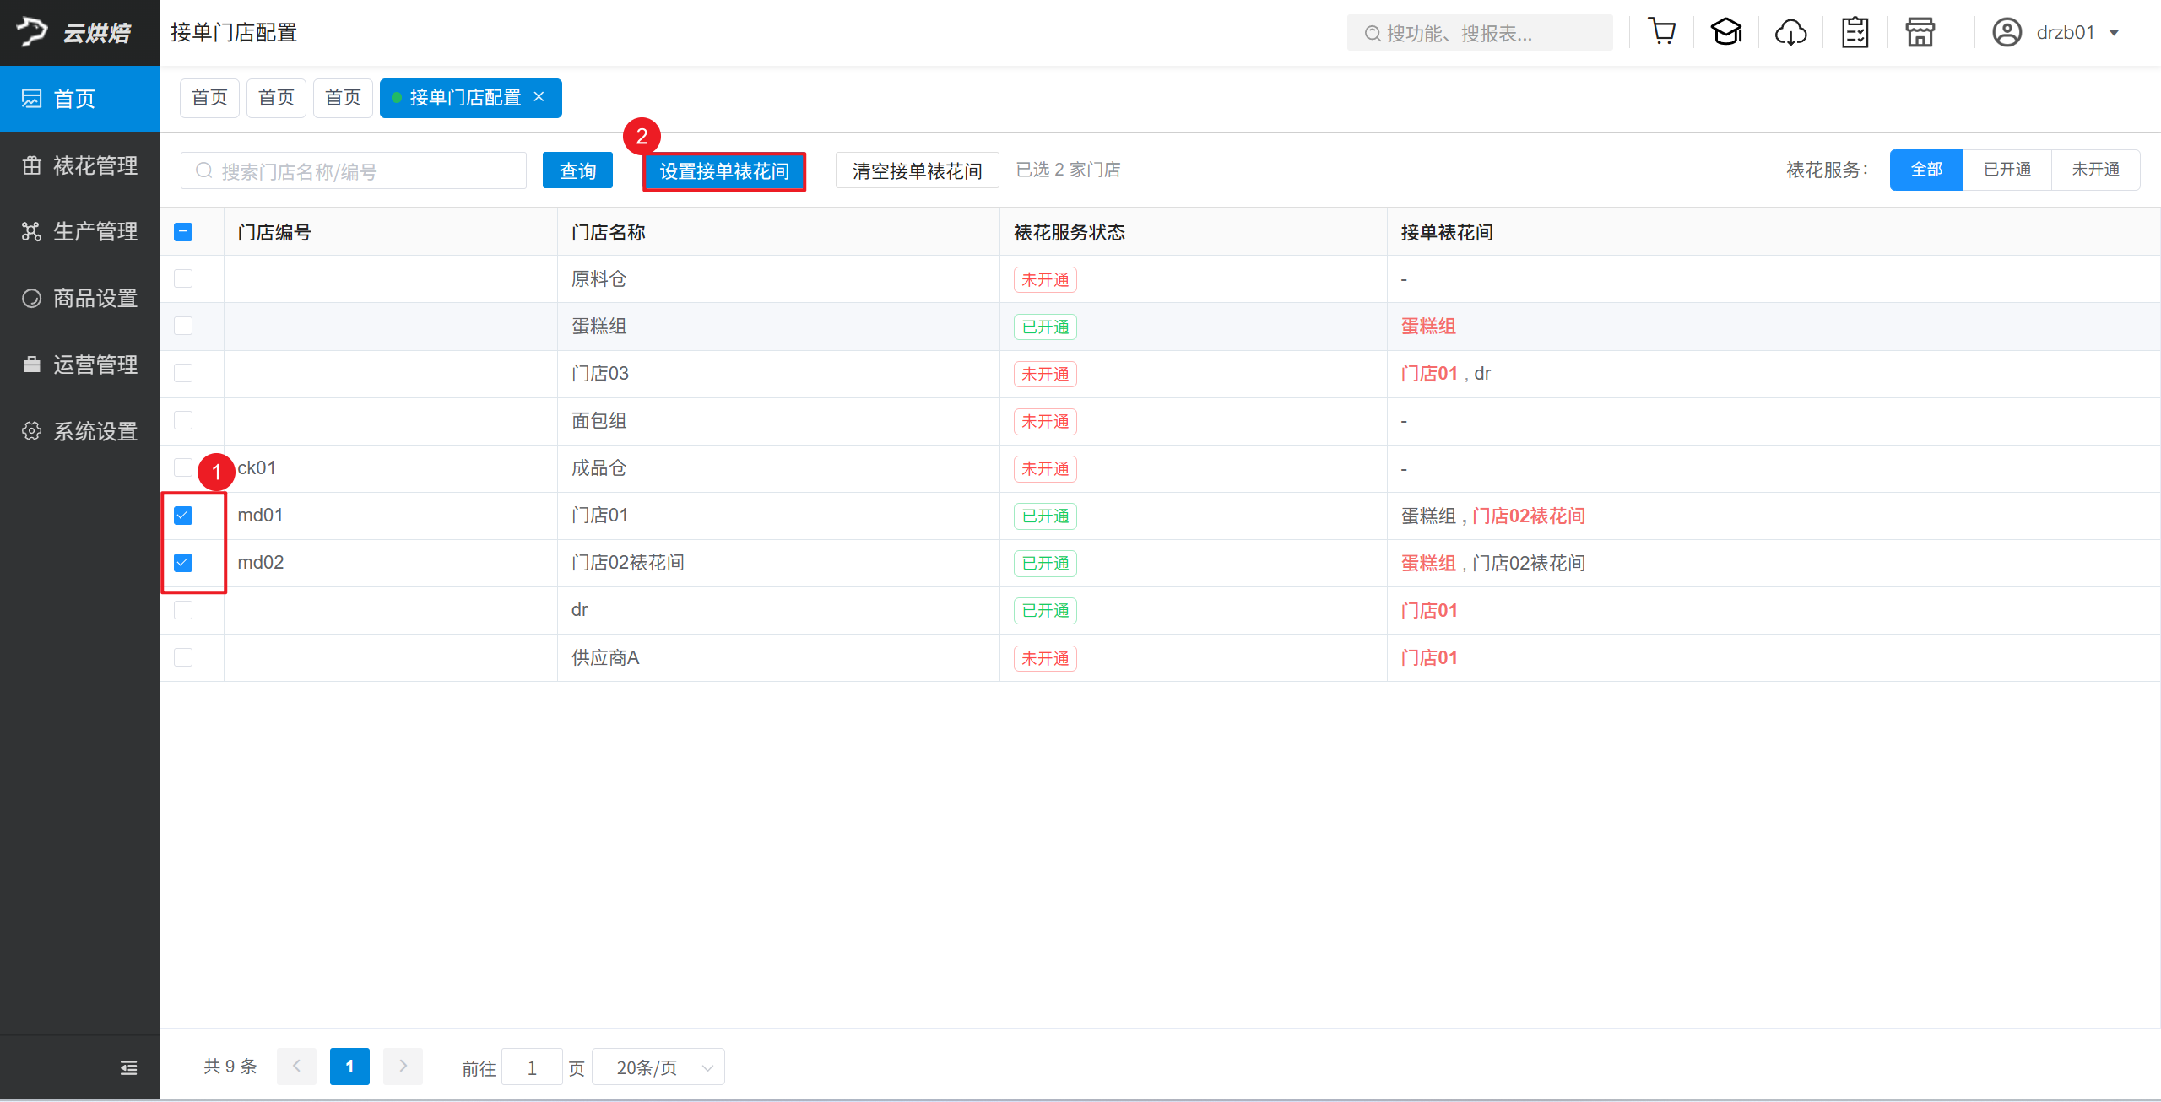
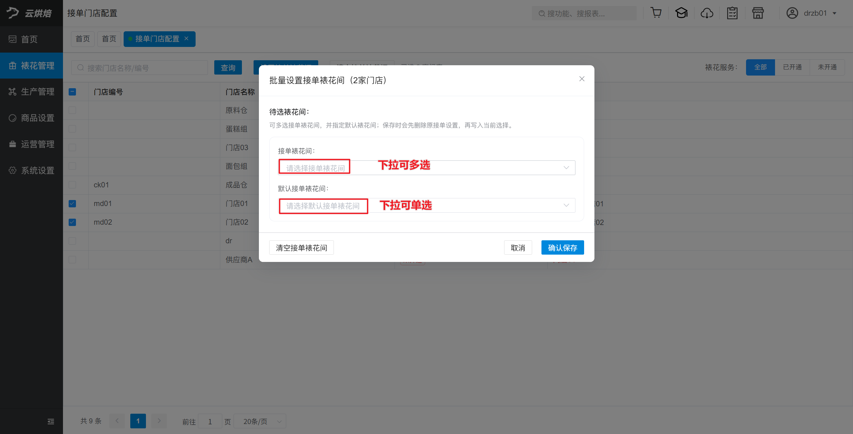
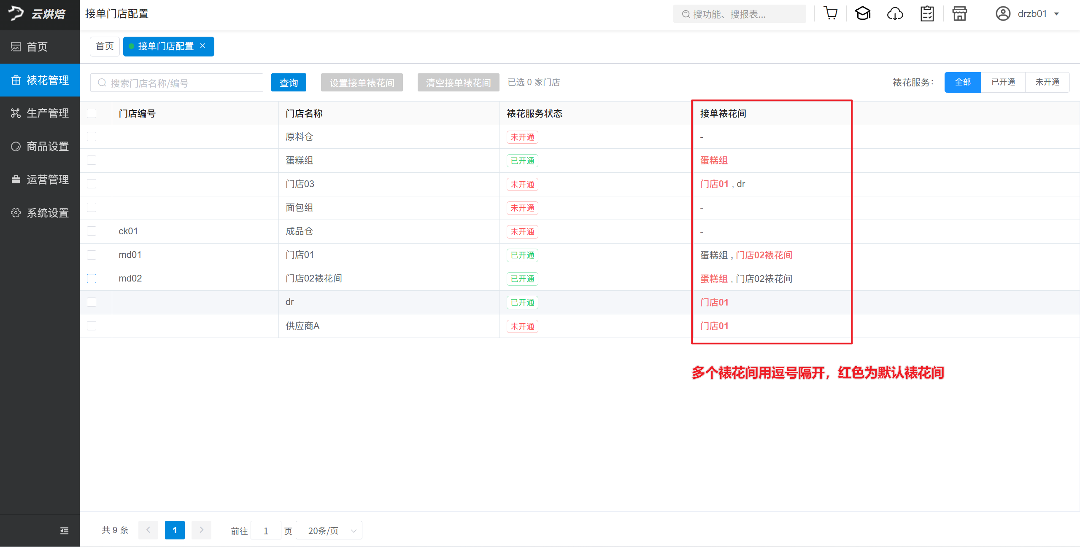
验证
1）同步至收银端【预订单详情】-【生产部门】列表；
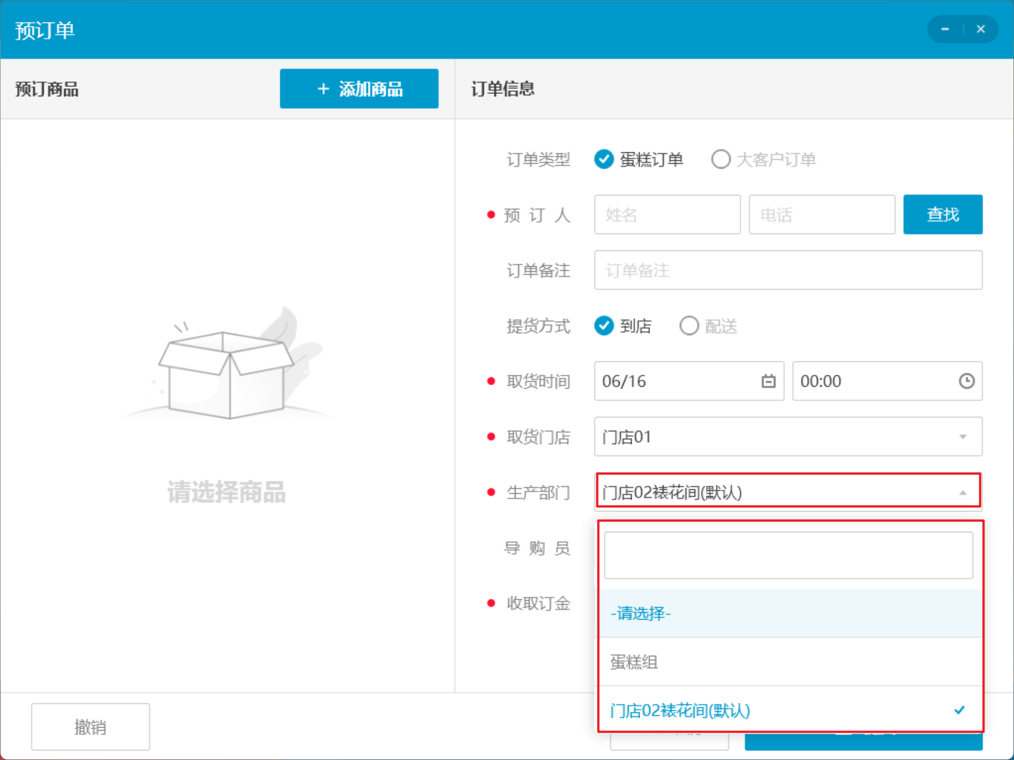
2）同步至收银端【预订单列表】-【设置】-【默认生产部门】；
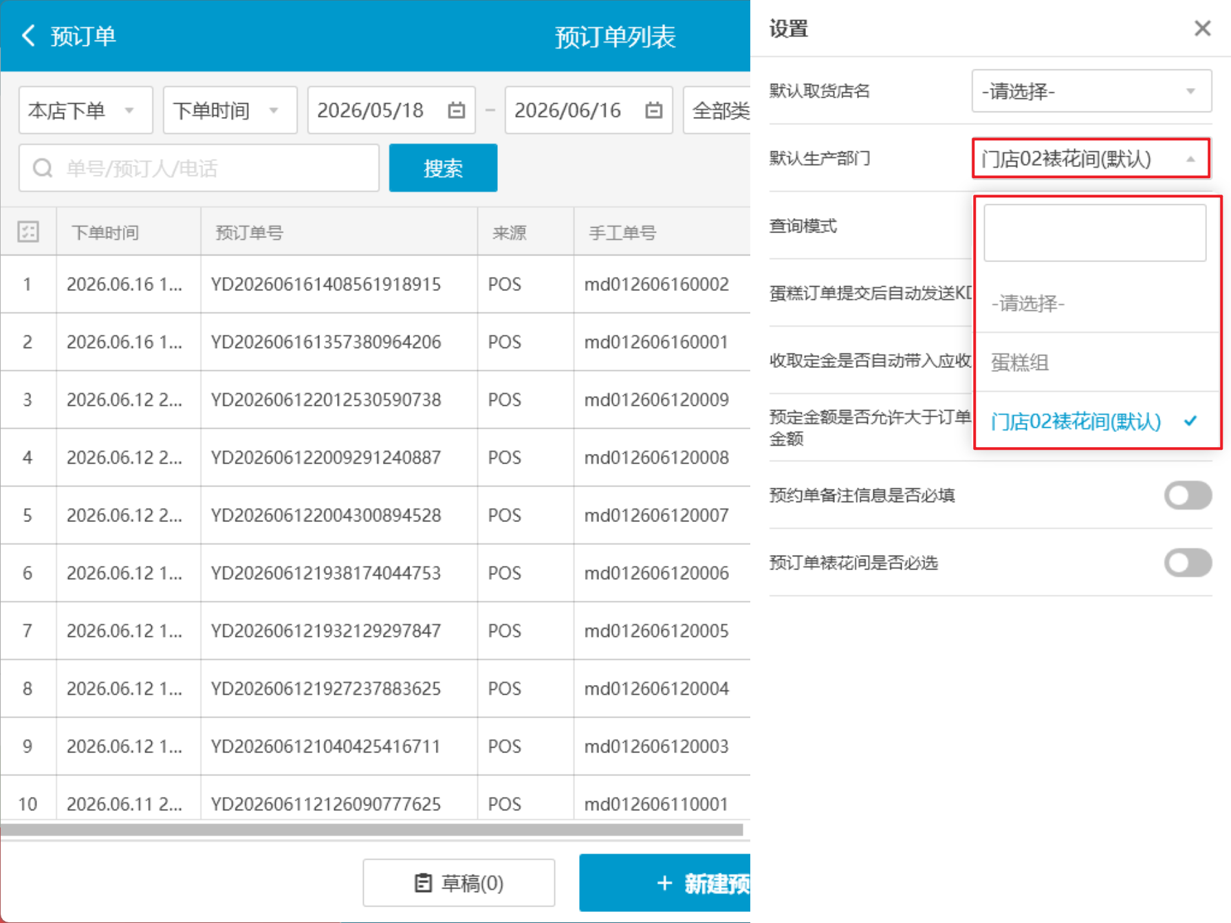
3）同步至收银端【网络订单】-【设置】-【默认生产部门】；
